

**软件工程B**

**软件设计报告**

题 目 《 xxxxx》设计报告

院 系 大数据与人工智能学院

专 业 班 级 18计科本1班/18信管本1班

学 生 姓 名

学 号

设 计 地 点 实4-210

指 导 教 师 李恋

起止时间：2021年3月22日至 2021年4月30日

目 录

第一章 项目概述与可行性研究 2

1.1项目概述 2

1.2项目可行性研究 2

1.3 Project计划拟定 2

第二章 项目需求分析 2

2.1系统流程图 2

2.2需求分析（结构化需求分析/面向对象需求分析） 2

第三章 项目系统设计 3

3.1系统功能模块图 3

3.2系统功能描述 3

第四章 项目数据库设计 3

4.1 E-R图 3

4.2数据库表 3

第五章 项目实现与测试 3

5.1系统运行 3

5.2软件测试 3

第六章 项目总结 4

6.1 总结 4

6.2扩展 4

## 第一章 项目概述与可行性研究

### 1.1项目概述

### 1.2项目可行性研究

### 1.3 Project计划拟定

## 第二章 项目需求分析

### 2.1系统流程图

一、角色1参与系统流程图

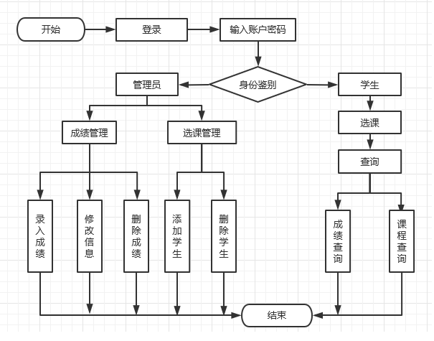

二、角色2参与系统流程图

### 2.2需求分析（结构化需求分析/面向对象需求分析）

1. 一、结构化分析（数据模型[数据流图、数据字典]、功能模型[改进的IPO图]、行为模型[状态图]）数据流图（给出顶层、0层和1层数据流图）

数据流图：

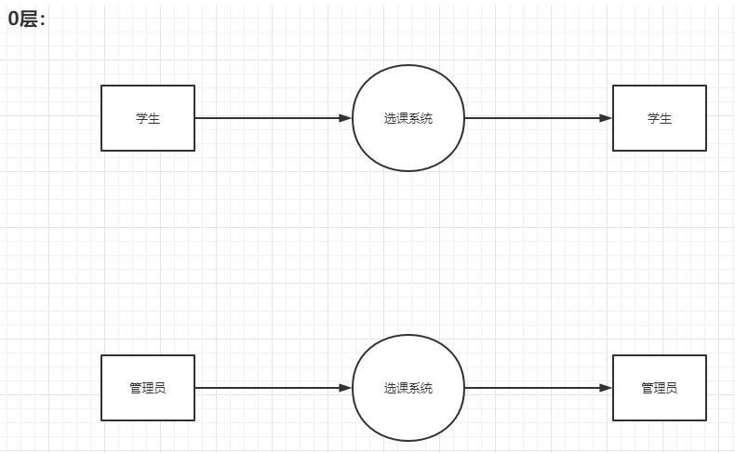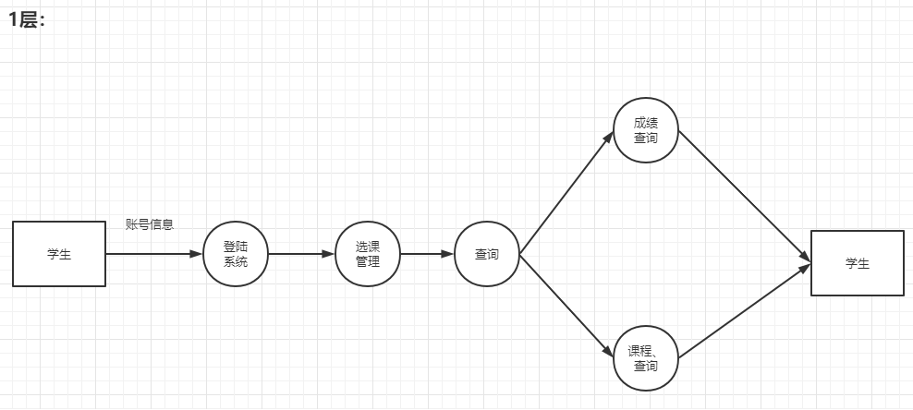

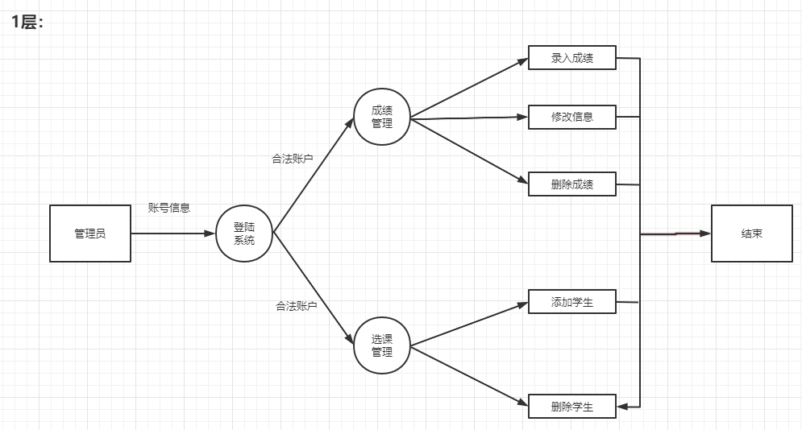

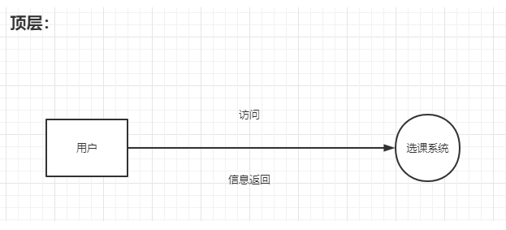

数据字典：

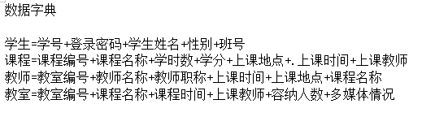

二、面向对象分析（对象模型[用例图、类图、包图]，动态模型[状态图、时序图、活动图]，功能模型[数据流图]）

用例图：

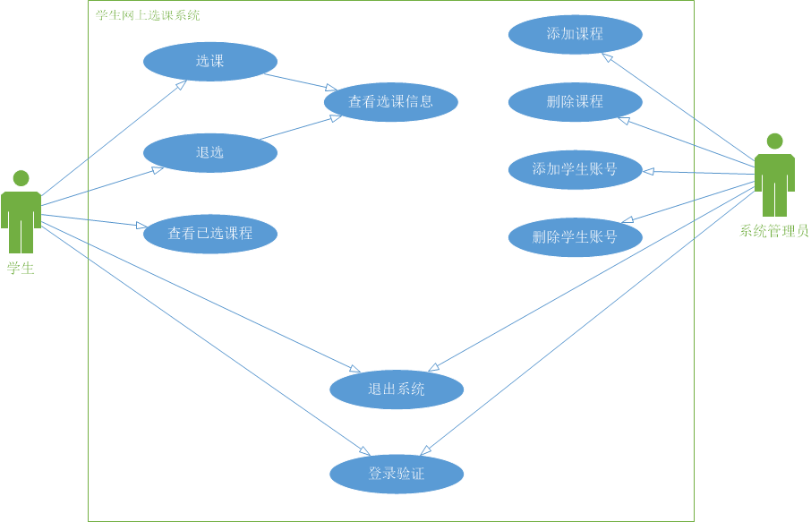

系统类图：

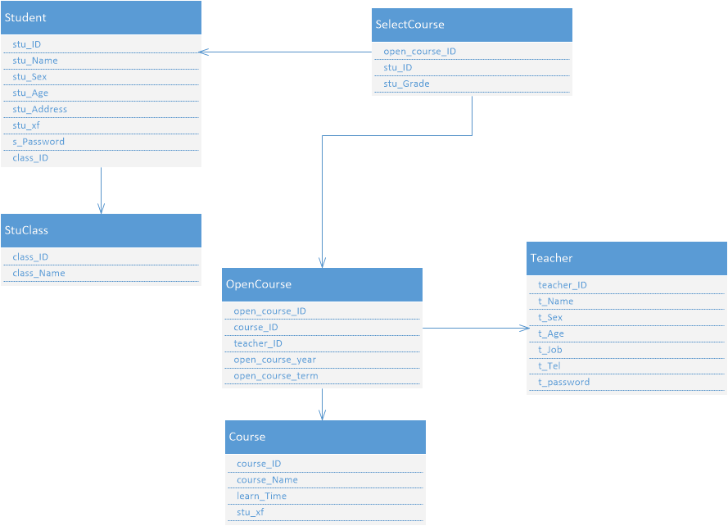

包图：

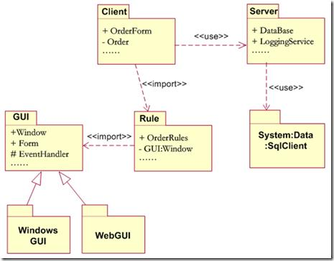

状态图：

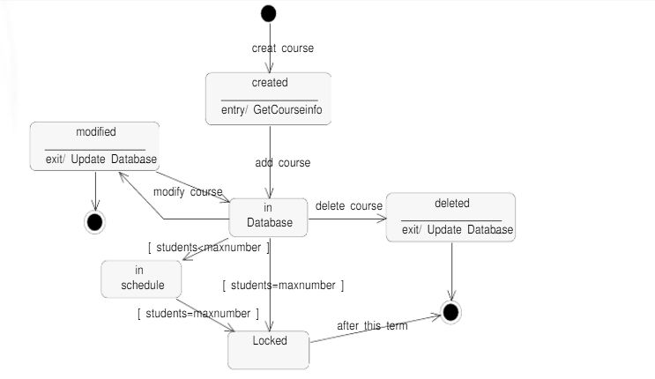

时序图：

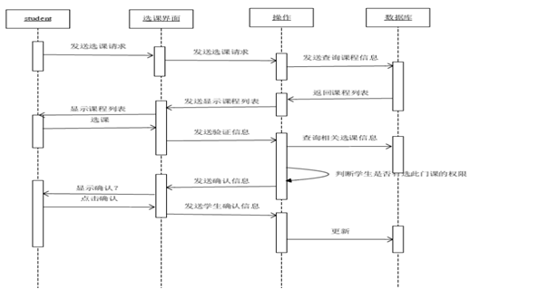

活动图：

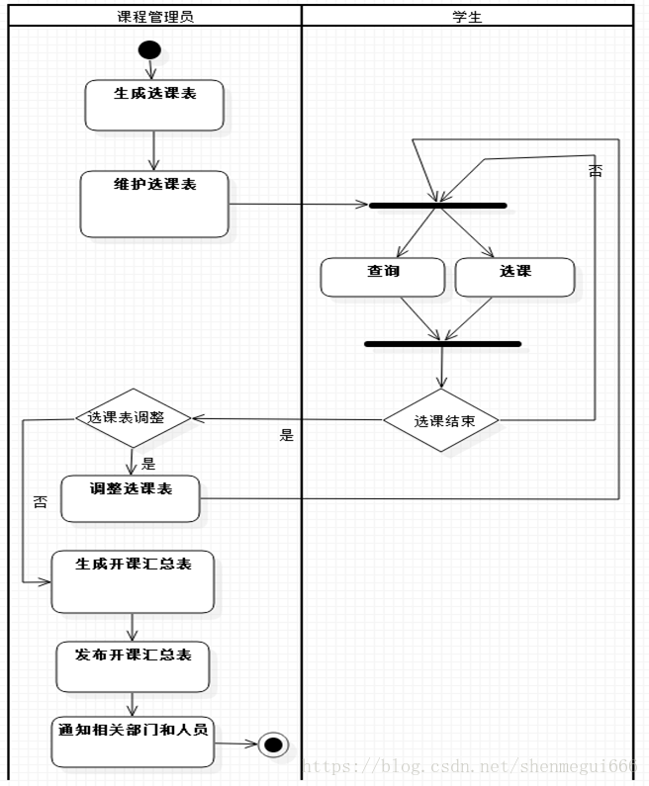

## 第三章 项目系统设计

### 3.1系统功能模块图

### 3.2系统功能描述

## 第四章 项目数据库设计

### 4.1 E-R图

### 4.2数据库表

## 第五章 项目实现与测试

### 5.1系统运行

### 5.2软件测试

一、测试方法概述

二、测试用例设计

三、测试执行情况

## 第六章 项目总结

### 6.1 总结

### 6.2扩展